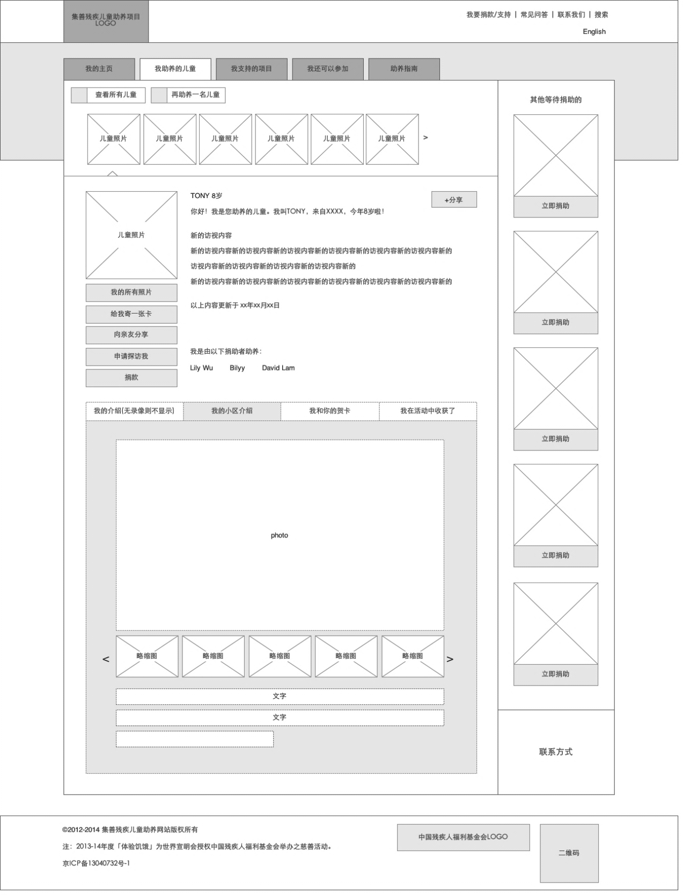

所有这一栏的第一方框改为 “再助养一名儿童”, 有儿童卡通图, 如我的主页